Отчёт по лабораторной работе №2

Дискреционное разграничение прав в Linux. Основные атрибуты

Ахаян Анаида НБИ-01-19

Содержание

# 1 Цель работы

Получить практические навыки работы в консоли с атрибутами файлов, закрепить теоретические основы дискреционного разграничения доступа в современных системах с открытым кодом на базе ОС Linux.

# 2 Выполнение лабораторной работы

1. В установленной при выполнении предыдущей лабораторной работы операционной системе создали учётную запись пользователя guest (используя учётную запись администратора) и задали пароль для пользователя guest (используя учётную запись администратора)
2. Вошли в систему от имени пользователя guest
3. Командой pwd определили директорию, в которой находимся и определили является ли она домашней директорией
4. Уточнили имя нашего пользователя командой whoami:
5. Уточнили имя пользователя, его группу, а также группы, куда входит пользователь, командой id. Выведенные значения uid, gid и др. Сравнили вывод id с выводом команды groups. Видим, что gid и группы = 1001(guest)
6. Сравним полученную информацию об имени пользователя с данными, выводимыми в приглашении командной строки и убедимся, что они совпадают

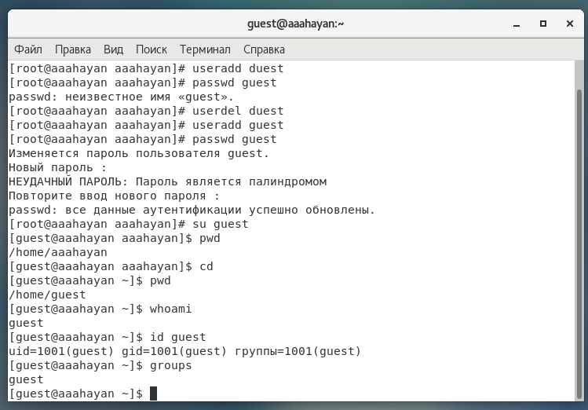

Figure 1: Информация о пользователе guest

1. Просмотрим файл /etc/passwd Командой: cat /etc/passwd. Найдем в нём свою учётную запись. Определим uid пользователя. Определим gid пользователя. Сравним найденные значения с полученными в предыдущих пунктах. Guest имеет те же идентификаторы 1001, наш пользователь под идентификатором 1002.

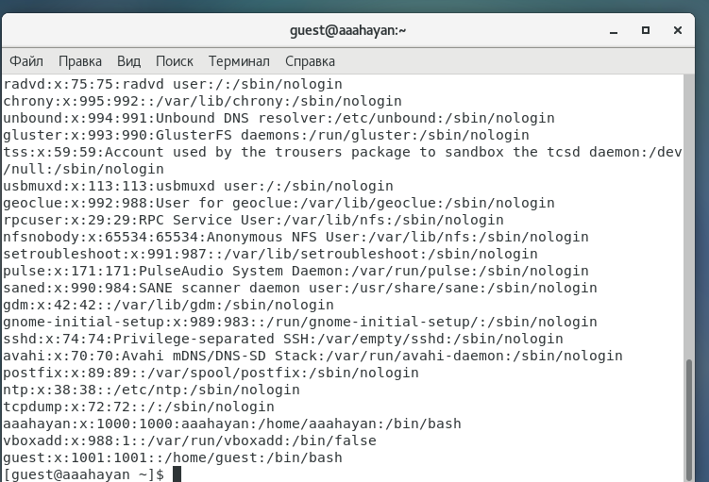

Figure 2: Сожержимое файла /etc/passwd

1. Определим существующие в системе директории командой ls -l /home/
2. Проверили, какие расширенные атрибуты установлены на поддиректориях, находящихся в директории /home, командой: lsattr /home. Нам не удалось увидеть расширенные атрибуты директорий других пользователей, только своей домашней директории.

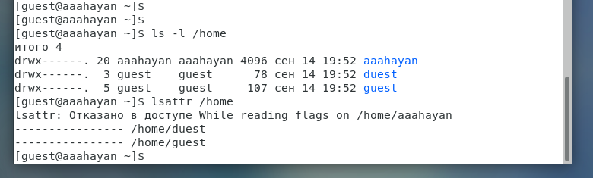

Figure 3: Расширенные атрибуты

1. Создали в домашней директории поддиректорию dir1 командой mkdir dir1. Определим командами ls -l и lsattr, какие права доступа и расширенные атрибуты были выставлены на директорию dir1.
2. Сняли с директории dir1 все атрибуты командой chmod 000 dir1 и проверили с ls -l помощью правильность выполнения команды chmod.
3. Создали в директории dir1 файл file1 командой echo “test” > /home/guest/dir1/file1. Поскольку ранее мы отозвали все атрибуты, то тем самым лишили всех прав на взаимодействие с dir1.

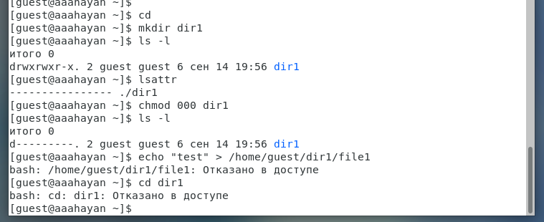

Figure 4: Снятие атрибутов с директории

1. Заполним таблицу «Установленные права и разрешённые действия», выполняя действия от имени владельца директории (файлов), определим опытным путём, какие операции разрешены, а какие нет. Если операция разрешена, заносим в таблицу знак «+», если не разрешена, знак «-».

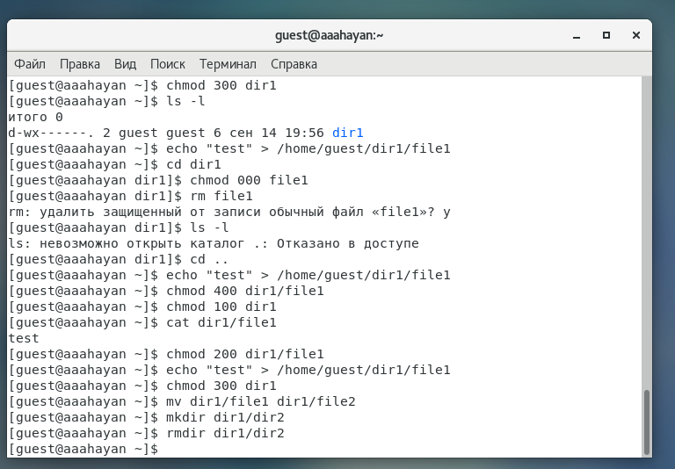

Figure 5: Заполнение таблицы

1 - Создание файла

2- Удаление файла

3- Запись в файл

4- Чтение файла

5- Смена директории

6- Просмотр файлов в директории

7 - Переименование файла

8- Смена атрибутов файла

Table 1: Установленные права и разрешённые действия

|  |  |  |  |  |  |  |  |  |  |
| --- | --- | --- | --- | --- | --- | --- | --- | --- | --- |
| Права директории | Права файла | 1 | 2 | 3 | 4 | 5 | 6 | 7 | 8 |
| d---------(000) | ----------(000) | - | - | - | - | - | - | - | - |
| d--x------(100) | ----------(000) | - | - | - | - | + | - | - | + |
| d-w-------(200) | ----------(000) | - | - | - | - | - | - | - | - |
| d-wx------(300) | ----------(000) | + | + | - | - | + | - | + | + |
| dr--------(400) | ----------(000) | - | - | - | - | - | - | - | - |
| dr-x------(500) | ----------(000) | - | - | - | - | + | + | - | + |
| drw-------(600) | ----------(000) | - | - | - | - | - | - | - | - |
| drwx------(700) | ----------(000) | + | + | - | - | + | + | + | + |
| d---------(000) | ---x------(100) | - | - | - | - | - | - | - | - |
| d--x------(100) | ---x------(100) | - | - | - | - | + | - | - | + |
| d-w-------(200) | ---x------(100) | - | - | - | - | - | - | - | - |
| d-wx------(300) | ---x------(100) | + | + | - | - | + | - | + | + |
| dr--------(400) | ---x------(100) | - | - | - | - | - | - | - | - |
| dr-x------(500) | ---x------(100) | - | - | - | - | + | + | - | + |
| drw-------(600) | ---x------(100) | - | - | - | - | - | - | - | - |
| drwx------(700) | ---x------(100) | + | + | - | - | + | + | + | + |
| d---------(000) | --w-------(200) | - | - | - | - | - | - | - | - |
| d--x------(100) | --w-------(200) | - | - | + | - | + | - | - | + |
| d-w-------(200) | --w-------(200) | - | - | - | - | - | - | - | - |
| d-wx------(300) | --w-------(200) | + | + | + | - | + | - | + | + |
| dr--------(400) | --w-------(200) | - | - | - | - | - | - | - | - |
| dr-x------(500) | --w-------(200) | - | - | + | - | + | + | - | + |
| drw-------(600) | --w-------(200) | - | - | - | - | - | - | - | - |
| drwx------(700) | --w-------(200) | + | + | + | - | + | + | + | + |
| d---------(000) | --wx------(300) | - | - | - | - | - | - | - | - |
| d--x------(100) | --wx------(300) | - | - | + | - | + | - | - | + |
| d-w-------(200) | --wx------(300) | - | - | - | - | - | - | - | - |
| d-wx------(300) | --wx------(300) | + | + | + | - | + | - | + | + |
| dr--------(400) | --wx------(300) | - | - | - | - | - | - | - | - |
| dr-x------(500) | --wx------(300) | - | - | + | - | + | + | - | + |
| drw-------(600) | --wx------(300) | - | - | - | - | - | - | - | - |
| drwx------(700) | --wx------(300) | + | + | + | - | + | + | + | + |
| d---------(000) | -r--------(400) | - | - | - | - | - | - | - | - |
| d--x------(100) | -r--------(400) | - | - | - | + | + | - | - | + |
| d-w-------(200) | -r--------(400) | - | - | - | - | - | - | - | - |
| d-wx------(300) | -r--------(400) | + | + | - | + | + | - | + | + |
| dr--------(400) | -r--------(400) | - | - | - | - | - | - | - | - |
| dr-x------(500) | -r--------(400) | - | - | - | + | + | + | - | + |
| drw-------(600) | -r--------(400) | - | - | - | - | - | - | - | - |
| drwx------(700) | -r--------(400) | + | + | - | + | + | + | + | + |
| d---------(000) | -r-x------(500) | - | - | - | - | - | - | - | - |
| d--x------(100) | -r-x------(500) | - | - | - | + | + | - | - | + |
| d-w-------(200) | -r-x------(500) | - | - | - | - | - | - | - | - |
| d-wx------(300) | -r-x------(500) | + | + | - | + | + | - | + | + |
| dr--------(400) | -r-x------(500) | - | - | - | - | - | - | - | - |
| dr-x------(500) | -r-x------(500) | - | - | - | + | + | + | - | + |
| drw-------(600) | -r-x------(500) | - | - | - | - | - | - | - | - |
| drwx------(700) | -r-x------(500) | + | + | - | + | + | + | + | + |
| d---------(000) | -rw-------(600) | - | - | - | - | - | - | - | - |
| d--x------(100) | -rw-------(600) | - | - | + | + | + | - | - | + |
| d-w-------(200) | -rw-------(600) | - | - | - | - | - | - | - | - |
| d-wx------(300) | -rw-------(600) | + | + | + | + | + | - | + | + |
| dr--------(400) | -rw-------(600) | - | - | - | - | - | - | - | - |
| dr-x------(500) | -rw-------(600) | - | - | + | + | + | + | - | + |
| drw-------(600) | -rw-------(600) | - | - | - | - | - | - | - | - |
| drwx------(700) | -rw-------(600) | + | + | + | + | + | + | + | + |
| d---------(000) | -rwx------(700) | - | - | - | - | - | - | - | - |
| d--x------(100) | -rwx------(700) | - | - | + | + | + | - | - | + |
| d-w-------(200) | -rwx------(700) | - | - | - | - | - | - | - | - |
| d-wx------(300) | -rwx------(700) | + | + | + | + | + | - | + | + |
| dr--------(400) | -rwx------(700) | - | - | - | - | - | - | - | - |
| dr-x------(500) | -rwx------(700) | - | - | + | + | + | + | - | + |
| drw-------(600) | -rwx------(700) | - | - | - | - | - | - | - | - |
| drwx------(700) | -rwx------(700) | + | + | + | + | + | + | + | + |

На основании таблицы выше определили минимально необходимые права для выполнения операций внутри директории dir1 и заполнили таблицу 2. Для заполнения последних двух строк опытным путем проверили минимальные права.

Table 2: Минимальные права для совершения операций

|  |  |  |
| --- | --- | --- |
| Операция | Права на директорию | Права на файл |
| Создание файла | d-wx------ (300) | ---------- (000) |
| Удаление файла | d-wx------ (300) | ---------- (000) |
| Чтение файла | d--x------ (100) | -r-------- (400) |
| Запись в файл | d--x------ (100) | --w------- (200) |
| Переименование файла | d-wx------ (300) | ----------(000) |
| Создание поддиректории | d-wx------ (300) | ---------- (000) |
| Удаление поддиректории | d-wx------ (300) | ---------- (000) |

# 3 Вывод

В ходе выполнения лабораторной работы были получены навыки работы с атрибутами файлов и сведения о разграничении доступа.

# Список литературы

1. [Теория разграничения прав пользователей](https://moodle.kstu.ru/pluginfile.php/318215/mod_resource/content/1/Теория_разграничение_прав_пользователи.pdf)
2. [Разрешения доступа к файлам](https://linuxcommand.ru/razresheniya-dostupa-k-failam/)